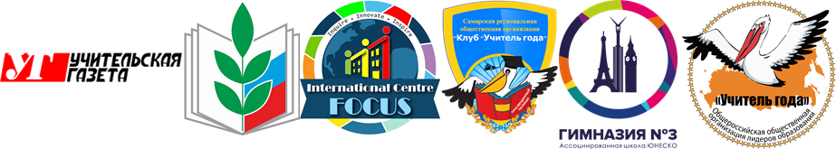

Здравствуйте, дорогие коллеги!
Мы приглашаем вас принять участие в традиционной, ежегодной онлайн-конференции «Школа в фокусе. Фокусы для школы», которая состоится 12 февраля 2022 в 10:00 по МСК.
Тема конференции: “Любовь правит миром”.
Организаторы конференции:
- Димова Ирина Георгиевна, первый заместитель главного редактора «Учительской газеты», Президент Общероссийской общественной организации лидеров образования «Учитель года» , Заслуженный работник культуры РФ, кандидат педагогических наук, член Большого жюри Всероссийского конкурса «Учитель года России».
- Елшина Елена Станиславовна, заведующая отделом по связям с общественностью аппарата ЦС Профсоюза, учредитель Общероссийской общественной организации лидеров образования «Учитель года», Председатель Счетной комиссии Всероссийского конкурса «Учитель года России».
- Ильина Светлана Сергеевна, Председатель Комитета Самарской Губернской Думы по образованию и науке, Почетный работник общего образования РФ, Заслуженный работник образования Самарской области, председатель СРОО “Клуб «Учитель года», директор МБОУ Гимназия N3 г. о. Самара,
- Смит Елена Александровна, директор АНОО «Самарская международная школа».

Регистрация спикеров продлится до 25 января. Присоединяйтесь к нашему событию, если Вы готовы поделиться своими методическими находками с коллегами из разных уголков нашей планеты – в прошлой конференции участвовали педагоги 27 стран!
По итогам Конференции выдается сертификат спикера, участника.
Мы можем опубликовать Вашу статью и выдать свидетельство о публикации.
Если Вы – победитель или лауреат конкурса «Учитель года РФ» или других конкурсов профессионального мастерства, мы приглашаем Вас заполнить заявку для спикеров по ссылке:
https://international-school.ru/registraciyasp
Вы сможете высказать экспертное мнение, рассказать о своем опыте или поделиться профессиональными открытиями во время 20-минутного выступления или мастер-класса.

На конференции, наряду с предметными методическими объединениями
(МО), будут работать межпредметные секции и секции специалистов-практиков:
1.МО учителей иностранных языков;
2.МО учителей русского языка и литературы;
3.МО учителей истории и обществознания;
4.МО учителей начальной школы;
5.МО учителей географии;
6.МО классных руководителей;
7.МО учителей музыки;
8.МО учителей математики и информатики;
9.МО учителей физики;
10.МО учителей химии и биологии;
11.МО преподавателей дошкольного образования;
12.МО учителей и специалистов по цифровой трансформации образования;
13.МО авторов-разработчиков методических материалов;
14.МО логопедов;
15.МО психологов.

До встречи на конференции!
Команда организаторов

